**ПРОТОКОЛ №1**

от 08.09.2025

**заседания муниципального методического объединения педагогов дополнительного образования образовательных учреждений р.п. Кольцово**

**Тема: «Утверждение плана работы ММО педагогов дополнительного образования р.п. Кольцово на 2025-26 учебный год»**

|  |  |  |  |  |  |  |  |  |  |  |
| --- | --- | --- | --- | --- | --- | --- | --- | --- | --- | --- |
| |  |  |  | | --- | --- | --- | | Председатель: | Лисина Е.Б. – руководитель ММО  на территории р.п. Кольцово | | | Секретарь: | Кажаева С.А. – методист | | | Присутствовали: Рюкбейль Л.Ф., Ощепкова М.П., Соловьева Е.В., Ларина Е.А., Несмелова Л.А., Лапутина Н.А., Шиндяйкина К.О., Пестерева Г.И., Москвина Е.Н., Цыба А.О, Резникова С.Б, Шашкина Е.Г., Рак Е.Н, Заостровская М.Ю., Тихонова А.П., Протасевич Е.Г, Мишукова Ю.В., Алабугин Д.А, Класина Е.В., Киселева Т.Е., Ихно Т.В., Слепухина Ю.В. | |  | | |

ПОВЕСТКА ДНЯ:

1. Утверждение плана работы ММО на 2025-26 учебный год;
2. Обзор нормативно-правовой документации;
3. Программа воспитания и воспитательный компонент;
4. Диагностика профдефицитов присутствующих педагогов ДО;
5. Информация по конкурсам для педагогов ДО;
6. Семейные ценности через «Кинопедагогику».

ХОД ЗАСЕДАНИЯ:

По первому вопросу – Лисина Е.Б. озвучила основные задачи и направления деятельности ММО на 2025-2026 учебный год, план работы методического объединения на 2025-2026 учебный год, в который войдут (4 заседания ММО; 2 межмуниципальных заседания (г. Бердск, г. Обь), цикл семинаров для педагогов дополнительного образования образовательных организаций р.п. Кольцово, проведение мероприятия «Лучшие практики системы ДО в наукограде Кольцово»).

По второму вопросу - Лисина Е.Б. огласила изменения в нормативно-правовой базе, которые коснутся системы дополнительного образования, в связи с вступлением в силу Указа Президента Российской Федерации от 07.05.2024г. № 309 «О национальных целях развития Российской Федерации на период до 2030 года и на перспективу до 2036 года»;

По третьем вопросу – Лисина Е.Б. отметила важность воспитательного компонента в реализации программ дополнительного образования;

По четвертому вопросу - была проведена диагностика профдефицитов присутствующих педагогов, с помощью которой будут выявлены не только недостаточное развитие профессиональной компетенции, но и сильные стороны педагогов;

По пятому вопросу – Лисина Е.Б. анонсировала предстоящих курсов повышения квалификации и конкурсов профессионального мастерство от муниципального до всероссийского уровней на планируемый учебный год, а так же вопросы, связанные с квалификационной аттестацией педагогов дополнительного образования;

По шестому вопросу – Кажаева С.А. представила занятие по теме «Семейные ценности» с использованием технологии «Кинопедагогика»

РЕШЕНИЕ:

1. Утвердили план работы ММО на 2025-26 учебный год;
2. Провели обзор нормативно-правовой документации;
3. Осветили программу воспитания и воспитательный компонент;
4. Провели диагностику профдефицитов присутствующих педагогов ДО;
5. Осветили информацию по курсам и конкурсам для педагогов ДО;
6. Представили занятие по теме «Семейные ценности».

**Руководитель ММО Е.Б. Лисина**

**Секретарь С.А. Кажаева**

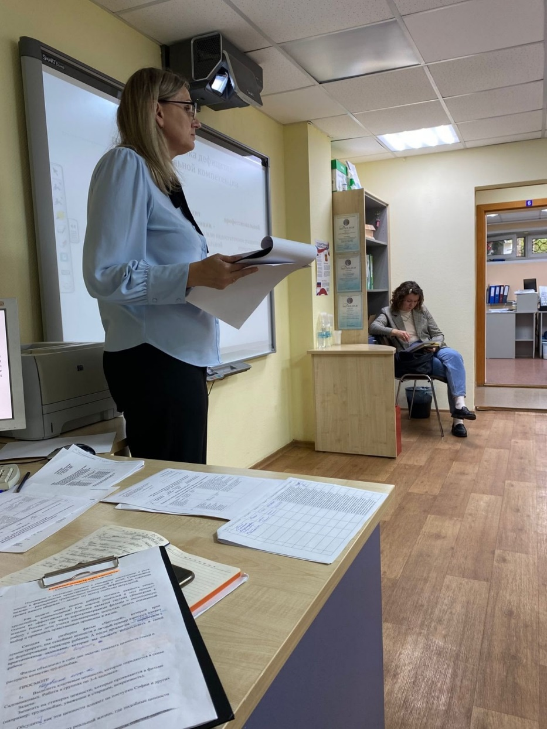

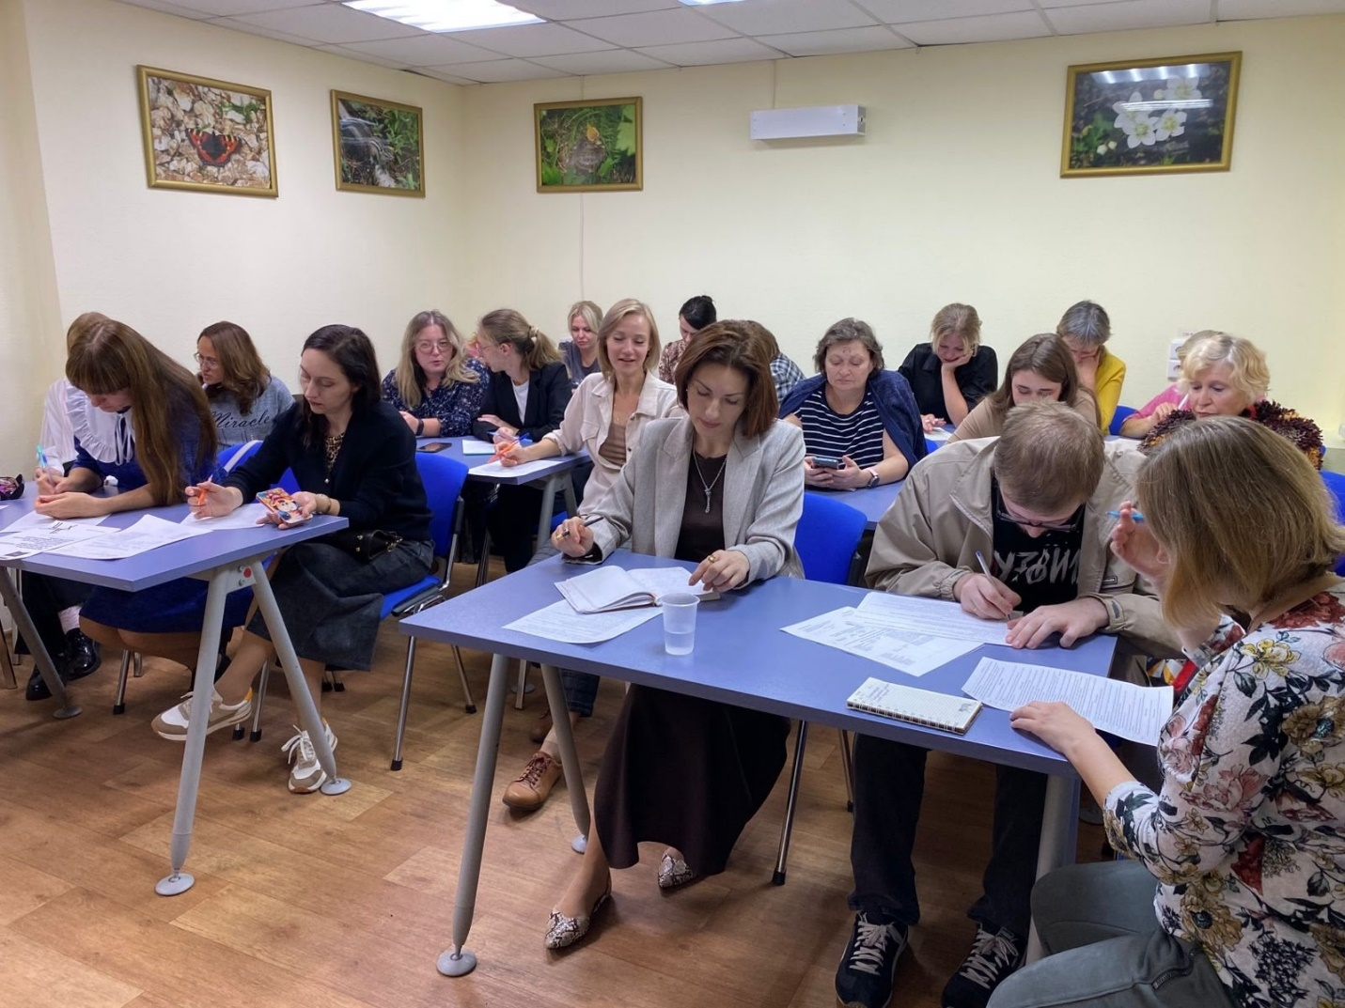

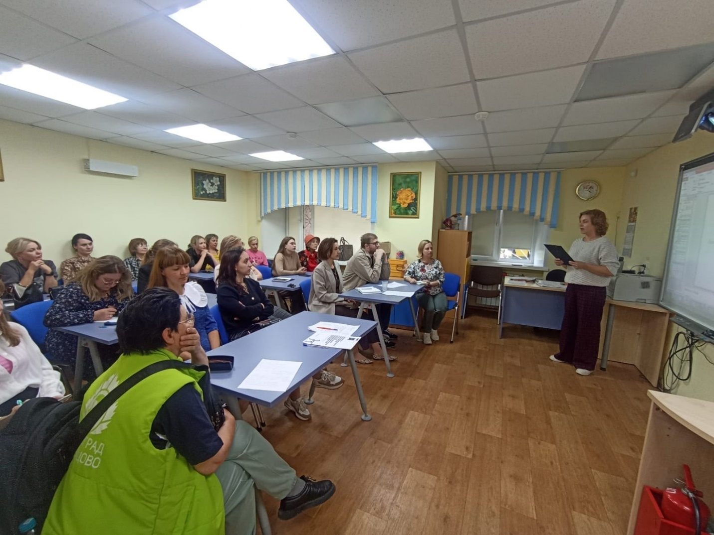

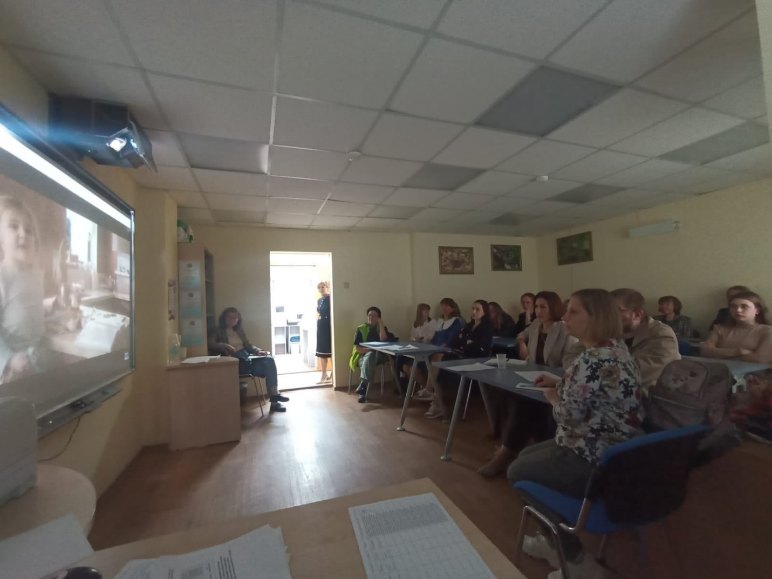

<https://vk.com/wall-196904444_1787>